TITULO

**PLAN DE EMERGENCIAS**

**BAZAR DE LAS NIETAS DE DOÑA ANITA**

**NOMBRE ALUMNO**

**SONTEMIRSO MORENO GAITAN**

**UNIVERSIDAD**

**FUNDACIÓN UNIVERSITARIA SAN MATEO**

**PROGRAMA**

**VIRTUAL GESTIÓN AL RIESGO I**

**BOGOTÁ**

**2019**

1. **Título del trabajo.**

**PLAN DE EMERGENCIAS BAZAR LAS NIETAS DE DOÑA ANITA**

1. **Resumen.** Análisis de la situación **del bazar organizado por la señora Anita.** Falto más acciones de control, para los peligros como los fenómenos naturales, que no se tenían planeados durante la organización del evento, del bazar de las nietas de doña Anita.
2. **Objetivos.**
   1. El plan de emergencia define la secuencia de las acciones a desarrollar para el control inicial de las emergencias que puedan producirse.
3. **Objetivo General:**

Este plan de emergencia define la secuencia de las acciones a desarrollar para el control inicial de las diferentes **emergencias del bazar de las nietas de doña Anita,** que puedan producirse. Salvaguardando la integridad y en último término la vida de los ocupantes del evento del bazar.

1. **Objetivos Específicos:** 
   1. Prevenir, coordinar y controlar las acciones en caso de emergencia que puedan ocurrir durante la realización del bazar las nietas de dona Anita, con el fin de evitar lesiones a las personas, daños a la propiedad y al medio ambiente.
   2. Atención médica adecuada y oportuna a cualquier persona enferma, herida o lesionada en el sitio donde se realiza el bazar.
   3. Trasladar a cualquier persona enferma, herida o lesionada a centros de atención médica especializada de acuerdo a criterios de gravedad y necesidad de atención, para cada caso.
   4. Prevenir, controlar y atender adecuadamente los incidentes ambientales que puedan presentar en el bazar las nietas de doña Anita.
2. **Alcance :**

Este plan tiene cubrimiento y aplicación para las actividades del bazar de las nietas de doña Anita, que se realizara en el desarrollo de los comités encargados de decoración, logística, aseo, distribución de provisiones, como tal; al igual que para el personal de la comunidad y las familias de los estudiantes que se encuentran en el desarrollo de estas actividades. Se activará siempre que se presenten emergencias médicas, ambientales, siniestros naturales. Brindando el apoyo, control de la contingencia y en caso de afectación a la salud la atención de primeros auxilios, estabilización y traslado de los lesionados hacia el centro de atención que requiera, según la gravedad de la patología que presente.



1. **La gestión del riesgo exige tener un Plan de Contingencia:** un conjunto de acciones para contrarrestar los riesgos que se presenten, y organizar a los actores reconociendo sus responsabilidades ante un determinado evento previsible, potencialmente adverso por ejemplo Reducción de vulnerabilidad, atacando las causales de vulnerabilidad.

**Paro lo anterior elaborar un** listado de acciones preventivas **tales como** capacitaciones, rutas bien identificadas de evacuación etc.

Cuando ocurra un incidente, se dará aviso al organizador del evento del bazar de las nietas de doña Anita y este informa a los representantes de cada comité de los líderes la brigada para que se active la alarma correspondiente, según sea la magnitud de la emergencia. De igual manera, el personal encargado de la organización del evento el bazar de las nietas de doña Anita, reaccionará a la activación del sistema de alarmas de las instalaciones, en momento en que ésta se presente y se desplazarán al punto de encuentro ubicado en un lugar seguro usando las rutas de evacuación que se habían colocado con anterioridad al evento.

Se realizara entrega de silbatos a líderes de cada comité, de esta manera este será el medio para dar aviso en caso de presentarse una emergencia.

Se establecerá un cronograma de capacitación, para los integrantes de la brigada y lograr tener los grupos de apoyo necesarios para atender una eventualidad de este tipo durante la organización del evento del bazar.

Cuadro de identificación de puntos informativos en el evento en caso de una emergencia para tener en cuenta:

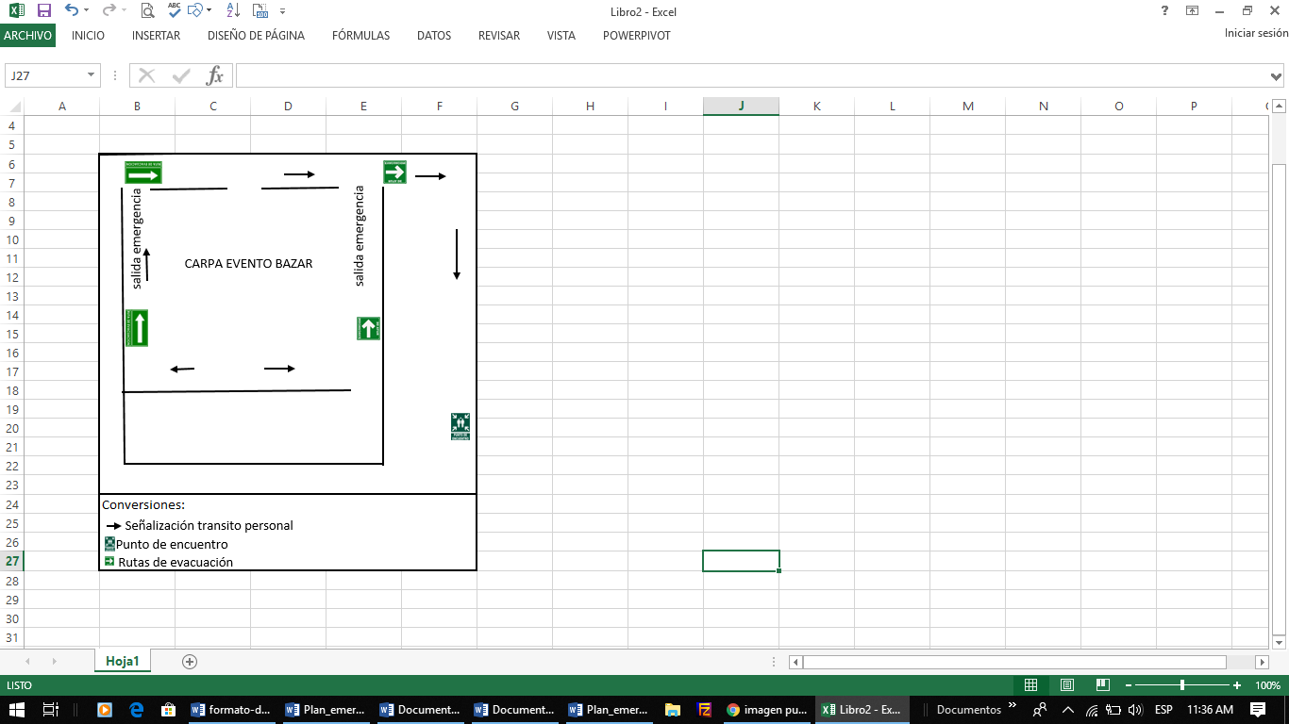

1. **Referencias Bibliográficas.**

* Decreto 332 del 11 de octubre de 2004, “Por el cual se organiza el Régimen y el Sistema para la Prevención y Atención de Emergencias en Bogotá D.C. y se dictan otras disposiciones”.
* Decreto 423 del 11 de octubre de 2006, “Por el cual se adopta el Plan Distrital para la Prevención y Atención de Emergencias para Bogotá D.C.”
* Resolución 137 de 2007; Contenido de Plan de Emergencias de Bogotá - PEB, DPAE - Dirección de Prevención y Atención de Emergencias, septiembre 2007.
* Dirección de Prevención y Atención de Emergencias – DPAE & Consejo Colombiano de Seguridad – CCS. “Guía para el Diseño e Implementación del Plan de Emergencias Empresariales”. Agosto. 2007.
* Dirección de Prevención y Atención de Emergencias – DPAE & Consejo Colombiano de Seguridad – CCS., Guía para la Elaboración de Planes Institucionales de Respuesta a Emergencias por Eventos de Gran Magnitud. Mayo. 2007
* Dirección de Prevención y Atención de Emergencias – DPAE & Consultores GS1 Colombia. “Documento Guía para el Manejo Logístico de Emergencias”. Agosto. 2006.
* Dirección de Prevención y Atención de Emergencias – DPAE. “Guía para el Desarrollo de Simulacros”. Abril. 2008. Dirección de Prevención y Atención de Emergencias – DPAE. “Guía para el Desarrollo de Simulaciones”. Abril. 2008.
* Dirección Nacional para la Prevención y Atención de Desastres (DNPAD). Plan Local de Emergencias y Contingencias. Ministerio del Interior. 1998.
* Ministerio de la Protección Social. Manual de Planeamiento Hospitalario para Emergencias. Bogotá D.C., 2007.
* OFICINA DE ASISTENCIA PARA DESASTRES. Sistema Comando de Incidentes- SCI: Agencia para el Desarrollo Internacional de los Estados Unidos de América USAID / OFDA. 2003.
* OFICINA DE ASISTENCIA PARA DESASTRES. Guía para Elaborar el Manual de Protocolos y Procedimientos. USAID OFDA / LAC. 2004.
* OMS / OPS, Logística y Gestión de Suministros Humanitarios en el Sector Salud. OPS. 2001.
* ICONTEC, Norma Técnica Colombiana – NTC 5254. Gestión del Riesgo. Agosto 2006.
* ICONTEC, Guía Técnica Colombiana – GTC 45. Guía para el Diagnóstico de Condiciones de Trabajo o Panorama de Factores de Gestión del Riesgo. Agosto 2006.
* Ley 1523 del 24 de abril de 2012 "Por la cual se adopta la política nacional de gestión del riesgo de desastres y se establece el Sistema Nacional de Gestión del Riesgo de Desastres y se dictan otras disposiciones".